**GERAKAN KOMUNITAS KEAGAMAAN ONLINE**

**(Melacak Historis Dan Transformasi Dakwah Islam Di Indonesia)**

**Hopizal Wadi**

Pascasarjana Kajian Komunikasi Masyarakat Islam

Universitas Islam NegeriSunanKalijaga Yogyakarta

Email: hopizalwadi94@gmail.com

**Wely Dozan**

Magister Studi Qur’an Hadis

Universitas Islam Negeri Sunan Kalijaga Yogyakarta

Email: [welydozan77@gmail.com](mailto:welydozan77@gmail.com)

**ABSTRACT.** This article generally examines online religious communities, more specifically this article reviews religious communities in Indonesia with the object of study by the United Muslim community. Muslim United is one of the online religious communities in Indonesia, this community has various kinds of programs including conducting da'wah activities through social media and also a massive alms program at dawn which is carried out with the aim of providing assistance in the form of fruits to class communities. lewd. This article explains specifically about the united Muslim community that exists on social media. The method used in this article is netnography, a method that collects data through the Muslim United Instagram account and also searches for other data from the YouTube, Twitter accounts that are specific about activities in the Muslim United community. The results of this study indicate that the Muslim community is united in opening up hijrah spaces for young people, and carrying out religious social movements for the community without any politics.

**Keywords: Movement, Community, Religious, Online, Indonesia.**

**ABSTRAK.** Artikel ini secara umum mengkaji tentang komunitas keagamaan online, lebih spesifik artikel ini mengulas tentang komunitas keagamaan yang ada di Indonesia dengan obyek kajian komunitas Muslim United. Muslim United adalah salah satu komunitas keagamaan online yang ada di indonesia, komunitas ini memiliki berbagai macam program di antaranya melakukan aktivitas dakwah melalui media sosial dan juga program sedekah di waktu subuh yang secara masif dilakukan dengan tujuan untuk memberikan bantuan berupa buah-buahan kepada masyarakat yang kelas bewah. Artikel ini menjelaskan secara spesifik tentang komunitas muslim united yang eksis di media sosial. Adapun metode yang dipakai di dalam artikel ini ialah netnografi, metode yang mengumpulkan data melalui akun instagram Muslim United dan juga mencari data lain dari akun youtube, twitter yang secara spesifik mengenai kegiatan-kegiatan di komunitas muslim united. Hasil dari kajian ini menunjukkan bahwa komunitas muslim united membuka ruang hijrah bagi anak muda, dan melakukan gerakan sosial secara agamis bagi masyarakat tanpa ada unsur politis.

**Kata Kunci: Gerakan, Komunitas, Keagamaan, Online, Indonesia.**

1. **Pendahuluan**

Pada awalnya masyarakat di zaman industri menghabiskan waktunya sehari-hari di pabrik yang masih pada kelas pekerja, karena belum mengenal teknologi sehingga cenderung pada hasil produksi, sehingga sampai pada tahap modern atau pasca-industri, terjadinya perkembangan pada masyarakat pasca-industri di pengaruhi oleh perubahan teknologi yang dikenal dengan istilah lain sebagai “konsep informasionalisme”. Dalam artikel yang di tulis Castell (2004) tentang Network Society mengatakan bahwa ciri khas dari konsep informasionalisme yaitu bersifat kompleks, integrasi dan cepat.[1]

Perkembangan teknologi telah mempengaruhi aspek kehidupan masyarakat dengan munculnya alat komunikasi seperti komputer, telepon dan internet sebagai sumber informasi merubah gaya dan tatanan hidup masyarakat di zaman pasca-industri. Sehingga para pekerja yang profesional bergerak di bidang jasa, dan para pekerja lebih banyak di dalam proses mengelola informasi untuk kepentingan politik ekonomi maupun sosial.[2]

Sampai pada saat ini, konsep informasionalisme sangat berpengaruh terhadap cara kita untuk memanfaatkan teknologi, diantaranya mengakses media digital. Media digital tidak sebatas alat komunikasi virtual, tapi media digital telah menjadi wadah sosial untuk melakukan interaksi dan segala sesuatu yang ada dalam realitas offline, termasuk cara orang untuk melakukan aktivitas keagamaan, ritual dan praktek-praktek keagamaan lainnya yang direpresentasikan dalam media digital (digitalisasi). Menurut Noorhaidi, wacana keagamaan tidak lagi hanya di ruang-ruang yang sakral agama seperti musolla, masjid, pesantren dan lembaga-lembaga agama. Tetapi wacana keagamana telah ditransformasikan dengan model-model kekinian dan hadir di media-media digital, dengan metode-metode yang baru dan melibatkan para dai-dai muda yang memanfaatkan teknologi akhir-akhir ini.[3]

Studi mengenai agama digital ini sudah banyak dilakukan oleh para sarjana. Agama digital menggambarkan bagaimana media digital digunakan oleh kelompok agama dalam menerjemahkan praktik dan keyakinan agama ke dalam konteks baru serta merekonstruksi agama dalam media baru.[4] Berkembangannya media digital terjadinya perdebatan terhadap dampak pada komunitas, karena kemampuan internet mendukung komunitas demi kepentingan bersama, sejalan dengan studi yang dilakukan Netlab bahwa internet mampu mengintegrasikan aktivitas masyarakat online dengan aktivitas masyarakat offline. Studinya ini menghubungkan keterlibatan internet dengan cara orang-orang melakukan komunikasi antara satu dengan yang lainnya baik secara online maupun offline.[5] Artinya pengintegrasian teknologi komunikasi dalam membentuk komunitas besifat aktif dalam partisipasi sosial untuk membangun praktik keagamaan dan diskusi ilmu pengetahuan.

Kehadiran media baru seperti *facebook*, *tweeter*, *instagram* dan *youtube* di manfaatkan oleh tokoh-tokoh muda membentuk komunitas online dengan aktivitas menyampaikan pesan-pesan keagamaan terkait tentang kesalehan dan hijrah. Salah satunya ialah komunitas Muslim United, komunitas yang aktif di media sosial menyuarakan tentang nilai-nilai agama, baik itu partisipasi sosial (bersedekah) dan mengajak berjamaah shalat subuh sebagai motto persatuan ummat. Selanjutnya, dalam konteks komunitas online dengan berbagai aktivitas keagamaan yang berkaitan dengan kesalehan dan hijrah tidak lepas dari lahirnya gerakan-gerakan dakwah kontemporer dengan narasi-narasi keagamaan. Kajian ini menjadi sorotan dikalangan para akademisi sebagai obyek kajian ilmiah. Salah satrunya mengenai studi tentang gerakan dakwah kontemporer ini telah banyak dilakukan sebelumnya, diantaranya penelitian yang dilakukan oleh Rosyad tentang gerakan kebangkitan islam kontemporer dikalangan anak muda di bandung. Ia menyebutkan bahwa kemunculan gerakan kebangkitan islam tidak lepas dari kelanjutan tradisi pembaharuan gerekan islam sebelumnya, seperti persatuan islaman dan lainnya.[6]

Studi yang berbeda dilakukan oleh Zahara dkk, yang menulis tentang gerakan hijrah: pencarian identitas untuk muslim milenial di era digital. Ia mengungkapkan bahwa gerakan hijrah sebuah fenomena baru dalam gerakan islam di indonesia, apalagi telah hadirnya media baru seperti facebook, instagram, youtube dan lainnya sebagai alat untuk mengekspelorasi narasi keagamaan. lebih jauh dia mengatakan bahwa gerakan hijrah memiliki tujuan untuk mendekatkan generasi muda pada al-quran, shalat tepat waktu dan menyampaikan nilai-nilai islam melalui media sosial.[7] masif nya gerakan-gerakan islam di media sosial telah menjadi gerakan hijrah bahkan gerakan sosial keagamaan untuk menegakkan kembali sprit kepedulian terhadap sesama manusia dengan menyebarkan pesan-pesan keagamaan.

Selanjutnya, gerakan-gerakan keislaman banyak dipelopori oleh anak muda. Mereka berusaha menghadirkan bentuk dan kemasan yang berbeda dari gerakan-gerakan keislaman sebelumnya, seperti halnya gerakan pemuda hijrah (shift) yang di pelopori oleh Hanan Attaki dengan sasaran anak muda muslim. Dan juga pola gerakan dakwahnya menyesuaikan selera anak muda muslim, seperti cara berpakaian yang dikemas lebih santai menggunakan topi ala musim dingin eropa dan pakaian yang biasa-biasa, hal ini terlihat sebagai gaya hidup muslim baru yang lebih menarik dan terbuka yang sesuai dengan ajaran agama tidak seperti gerakan dakwah sebelumnya menggunakan kopiah, jubah dan lainnya.[8]

Gerakan Islam menjadi sebuah komunitas yang memperkuat identitas umat islam berdasarkan ajaran-ajaran islam. Dengan berkembangannya gerakan-gerakan islam ataupun dakwah milenial yang semakin banyak pengikutnya untuk melakukan hijrah menjadi milenial yang shaleh. Dakwah dan kesalehan milenial memiliki pengaruh yang besar dan perkembangannya semakin pesat di Indonesia, hal ini tidak lepas dari kelompok dan keinginan pribadi supaya menjadi muslim yang lebih baik dalam perspektif islam. Dan salah satu prioritas anak muda milenial mengajak setiap orang kembali ke jalan yang benar sesuai dengan ajaran-ajaran agama islam melalui media dakwah.[9] adapun praktik kesalehan yang masif dilakukan oleh gerakan Muslim United diantaranya ialah melakukan kajian sunrise, sedekah subuh dan philantropi.

Gerakan Islam (hijrah) semakin eksis di indonesia dengan menggunakan platform melalui media sosial. media sosial ini di manfaatkan oleh anak-anak muda untuk menebarkan nilai-nilai keagamaan dan berupaya menciptakan ruang keshalehan bagi milenial. salah satunya ialah Muslim United sebagai gerakan dakwah yang lebih cendrung mengundang ustad-ustad muda (hijrah) dengan audien anak muda. Dengan adanya media baru ini, masyarakat memiliki jaringan yang lebih luas. Tidak hanya informasi yang didapatkan seputar masalah sosial, namun persoalan agama, kajian islam, bahkan dikenal dengan sebutan *islam public*, dimana hal tersebut dapat membuka jaringan baru di ruang sosial.[10] Karena *islam public* merupakan aktivitas keagamaan yang bebas diekspresikan oleh masyarakat di ruang public. Namun praktik keagamaan tidak hanya berbasis ritual akan tetapi praktik sosial, budaya, aktivitas ekonomi bahkan politik yang mencakupi ruang kehidupan sehari-hari.

Berdasarkan dari uraian di atas artikel ini mengulas secara spesifik terhadap komunitas yang berlangsung di muslim united sebagai obyek kajian di dalam penelitian ini. Dan mempertanyakan bagaimana komunitas muslim united berlangsung sebagai gerakan sosial?

1. **Metode penelitian**

Penelitian ini menggunakan metode netnografi dengan metode pegumpulan data melalui akun Instagram Muslim United, selain itu penulisan juga akan mencari data lain dari akun-akun youtube yang spesifik berisi kegiatan-kegiatan di komunitas Muslim United. Penulis akan melacak bagaimana pola dakwah Muslim United di media sosial, serta menganalisis wacana keagamaan yang dinarasikan oleh Muslim United. Penulis kemudian akan mencari tau bagaimana komunitas keagamaan muslim united eksis di media online (media sosial atau internet).[11] Selanjutnya, penulis secara konsisten mengikuti kegiatan-kegiatan yang dilakukan oleh muslim united serta kegiatan dakwah lainnya yang dilakukan oleh anak muda di Yogyakarta seperti hijrahfest dan lainnya. dan observasi secara online dengan mengamati akun *instagram, facebook, twitter* maupun *youtube* dari komunitas muslim united dengan tokoh-tokohnya

1. **Pembahasan**

Kemunculan internet di Indonesia menjadi sebuah paradoks. Di beberapa wilayah tertentu jumlah pengguna internet sangat tinggi khususnya di wilayah barat terutama di Jawa.[12] Berdasarkan laporan e-marketer 2018 Indonesia memiliki pengguna internet sebanyak 123 juta.[13] Kemudian mereka yang tinggal di perkotaan, teknologi digital mejadi bagian dari kehidupan, pekerjaan, budaya dan identitas.[14] Kehadiran internet secara umum telah melahirkan seperti yang dikatakan Castlles sebagai masyarakat jaringan. Masyarakat jaringan telah melahirkan praktik sosial dalam wilayah digital, tidak sekedar praktik sosial yang sifatnya interaksi maupu komunikasi mainstream sehari-hari, namun internet dan media digital telah menciptakan ruang keberagamaan dalam ranah digital, praktik-praktik keagamaan dan wacana keagamaan eksis dan berkembang dalam media digital dengan kemasan-kemasan digital. Praktik keagamaan maupun kesalehan yang eksis di ruang-ruang digital kemudian melahirkan apa yang disebut sebagai komunitas keagamaan online.

Komunitas keagamaan online mulai muncul tahun 1980-an. Lochhead dalam studinya tentang kehadiran kelompok diskusi Kristen, Lochhead menemukan bahwa kelompok agama online mulai membentuk rasa identitas sebagai komunitas secara independen dari berbagai perangkat yang mereka pilih untuk berkomunikasi secara digital. Mereka memanfaatkan beberapa *platform* sebagai ruang percakapan keagamaan.[15] Hal ini bisa dilihat Dalam kurun waktu dua dekade terakhir, komunitas baru secara online pun mulai bermunculan. Baik yang dipergunakan sebagai alat interaksi seperti *second life*, membentuk komunitas percakapan  melalui blog dan situs hingga jejaring sosial spritual yang berada di dalam sebuah situs seperti *facebook* dan lainnya.[16]

Nampaknya kehadiran media baru dan komunitas online memberikan kemudahan untuk melakukan komunikasi sesama manusia. Dan kebebasan orang untuk melakukan percakapan tidak terbatas oleh waktu dalam komunitas online, baik percakapan bisnis, percakapan keagamaan maupun hal-hal lain. Komunitas merupakan suatu kelompok yang di dalamya beragam anggota yang disatukan oleh persamaan visi-misi dan tujuan dari komunitas itu sendiri. Di Indonesia terbentunya komunitas-komunitas tidak terlepas pada kesamaan yang mereka miliki, mulai dari kesamaan hobby sehingga terbentuk komunitas genk motor, komunitas hijabers, komunitas dakwah, bahkan komunitas gerakan sosial, dan komunitas gerakan hijrah.[17] Gerakan-gerakan dan komunitas keagamaan dalam ruang publik sangat beragam, dengan beragam segmentasi dan cara-cara dakwah yang sangat variatif, salah satunya adalah Muslim United.

Gerakan-gerakan dakwah lebih mudah dilakukan secara online dari komunitas keagamaan yang semakin eksis di Indonesia. Perkembangan ini tentu tidak lazim bagi masyarakat digital, karena dengan perubahan teknologi yang semakin canggih sehingga materi-materi keagamaan bisa diakses dengan cepat di internet. Mengacu kepada Manuel Castells, bahwa dalam logika jaringan kemajuan teknologi informasi mengubah persepsi manusia terhadap ruang dan waktu. Waktu menjadi tidak terbatas, dan disisi lain waktu ditekan untuk menghasilkan sesuatu secara serba instan.[18] Artinya kehadiran media baru membuat anak muda lebih cepat membentuk komunitas online untuk menyampaikan pesan-pesan kegamaan secara instan dan lebih mudah untuk di dapatkan dan dimengerti oleh masyarakat.

Dengan berkembangnya teknologi, dakwah telah mengalami dinamika dikalangan masyarakat Islam, dakwah tidak lagi sebagai metode untuk menyampaikan nilai-nilai Islam namun dakwah telah mengalami perubahan menjadi komoditas agama, gerakan politik bahkan gerakan kesalehan. Dakwah yang berupa gerakan Islam tersebut tidak lepas dari wacana keagamaan, politik, budaya dan lainnya. Kondisi ini mendapat perhatian dari kalangan akademik sebagai obyek kajian ilmiah. Terbukti studi tentang gerakan dakwah modern ini telah banyak dilakukan sebelumnya, diantaranya penelitian yang dilakukan oleh Rosyad tentang gerakan kebangkitan islam kontemporer dikalangan anak muda di bandung. Ia menyebutkan bahwa kemunculan gerakan kebangkitan Islam tidak lepas dari kelanjutan tradisi pembaharuan gerekan Islam sebelumnya, seperti persatuan Islaman dan lainnya.[19]

Terjadinya transformasi dakwah yang berlangsung dikalangan anak muda telah mengalami perubahan dari esensi dakwah yang dilakukan oleh para dai terdahulu. Namun dakwah yang berlangsung dari platform media sosial lebih cenderung pada komoditas agama. Gerakan dakwah ini terbangun dari narasi yang disampaikannya dan adanya produk yang di update dimedia sosial. Diantaranya, Nanang Syaifurrazi ketika menyampaikan materi dakwah dengan mengatakan saya memiliki usaha yang bernama rumah warna, lalu ia bertanya kepada jamaah, apakah ada yang memakai produk rumah warna?, jamaah menjawab dengan mengatakan ada. lalu Nanang mengatakan anda sudah ikut membantu membelikan susu anak saya. Artinya dakwah mengalami perubahan yang pada mulanya menyampaikan nilai-nilai islam atau mengajak manusia pada kebaikan namun realitasnya telah menjadi komoditas agama. Adapun konten produk yang masif di publikasikan di media sosial seperti baju, kopiah dan topi.[20]

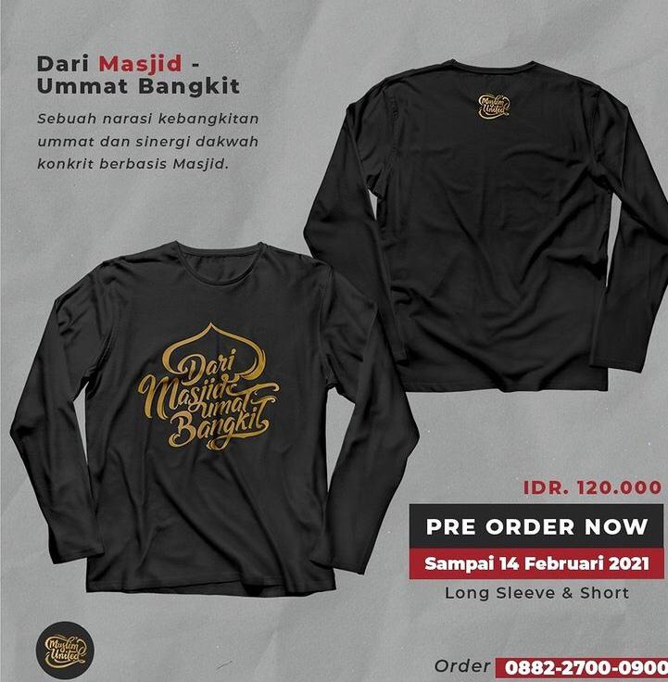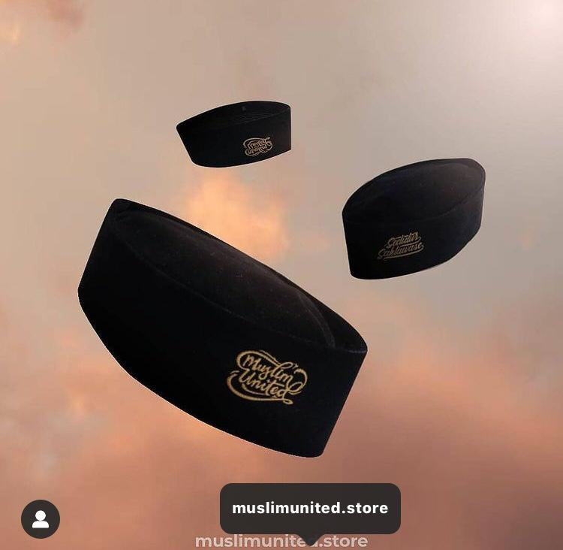

Menurut Salvatore dan Eickelman, mengatakan bahwa fenomena ini tidak terlepas dari ruang publik, melahirkan narasi-narasi pasar islam dalam kemasan dakwah dengan variabel-variabel di kehidupan muslim perkotaan seperti, layanan sosial-ekonomi, produk kosmetik, pengajian dan kebijakan publik.[21] Lebih jauh dikatakan oleh Noorhaidi Hasan, bahwa fenomena ini merupakan ekspresi dari “ruang publik” sebagai jilid dua islam (*Post-Islamisme*). Keberadaan muslim di tahap jilid dua ini mengalami proses “banalisasi” dimana para figur muslim yang terlibat di ruang publik tidak ada keraguan untuk masuk di era modern, mengikuti pola-pola konsumsi, mempelajari aturan pasar dan bahkan mendekati nilai-nilai individualisme dan keprofesionalannya.[22]

Pada hal yang sama, munculnya gerakan-gerakan keislaman di Indonesia tidak lepas dari penyampaikan pesan-pesan keagamaan yang dipopulerkan dengan kemesan yang berbeda dari sebelumnya. Dan beragamnya gerakan-gerakan keislaman ini menjadi suatu varian yang mengalami perubahan didalam melakukan aktivitas dakwah dari sebelumnya. Tentu dengan perkembangan teknologi terjadinya perubahan secara signifikan dan kemasan yang lebih baru di dalam berdakwah, dan gerakan-gerakan dakwah semakin berkembang di era teknologi, salah satu gerakan dakwah yang baru-baru muncul adalah Muslim United. Muslim united merupakan gerakan dakwah kontemprer yang di didirikan oleh anak-anak muda di Yogyakarta dengan berbagai dukungan dari elemen dakwah dan ormas islam di Yogyakarta, dan harapan daripada Muslim United adalah menunjukkan bahwa islam itu damai, toleran, kuat dan jauh dari predikat radikal apalagi teroris. Salah satu kalimat yang sering terdengar dari muslim united adalah lelah berpisah mari berjamaah. Kelahiran muslim united ini di latarbelakangi dari pengusaha muda (Nanang Syaifurrozi) yang mengakui bahwa dirinya awam bahkan kegelisahannya terhadap agama, sehingga melakukan pencarian dan belajar mengaji diberbagai tempat sehingga di sarankan untuk mendengar vidio ceramah Ustad Abdul Somad oleh temannya. Karena dia bingung sebagai orang yang baru hijrah dengan berbagai macam perbedaan dikalangan para dai maupun kelompok jamaah ketika berdakwah, dan sampai akhirnya ketemu dengan beberapa vidio ceramahnya Ustad Abdul Somad, dan dia merasa bahwa Ustad Abdul Somad cocok untuk di buat sebagai icon pemersatu ummat.

Pada tahun 2017, Nanang dan temannya dari berbagai komunitas seperti Masjid Joko Karian, Teras Dakwah, Masjid Al-Firdaus, Masjid Nurul Asri mengajukan untuk mengundang Ustad Abdul Somad yang ke 2 kali di Yogyakarta dan di manfaatkan untuk meresmikan pesanteran dakwah yang dibuat oleh Nanang yaitu pesanteren At-Tasim.[23] Dan Ustad Abdul somad di Undang lagi ke Yogyakarta Untuk mengisi kegiatan dakwah di Mall dan di isi juga oleh para pendakwah dari berbagai Ustad-Ustad Muda (hijrah), dan dari event dakwah inilah munculnya Muslim United walaupun masih konsep. Karena respon dari ummat islam sangat antusias, sehingga Nanang menghubungi teman-temannya dari Masjid Joko Karian, Teras Dakwah, Masjid Al-Firdaus, Masjid Nurul Asri yang tergabung dalam Ukhuwah Islamiyah Yogyakarta untuk bisa melaksanakan muslim united secara berjamaah. Karena Nanang merasa tantangan dakwah yang luar biasa sehingga tidak bisa dilakukan dengan sendirian, dan kegiatan muslim united yang pertama di bulan oktober tahun 2018 terlaksana dan banyak jamaah dikalangan mahasiswa yang menghadirinya.

Gerakan islam menjadi sebuah komunitas yang memperkuat identitas umat islam berdasarkan ajaran-ajaran islam. Dengan berkembangannya gerakan-gerakan islam ataupun dakwah milenial yang semakin banyak pengikutnya untuk melakukan hijrah menjadi milenial yang shaleh. Dakwah milenial melalui media sosial memiliki pengaruh yang besar dan perkembangannya semakin pesat di Indonesia, hal ini tidak lepas dari kelompok dan keinginan pribadi supaya menjadi muslim yang lebih baik dalam perspektif islam. Dan salah satu prioritas anak muda milenial mengajak setiap orang kembali ke jalan yang benar sesuai dengan ajaran-ajaran agama islam melalui media dakwah.[24]

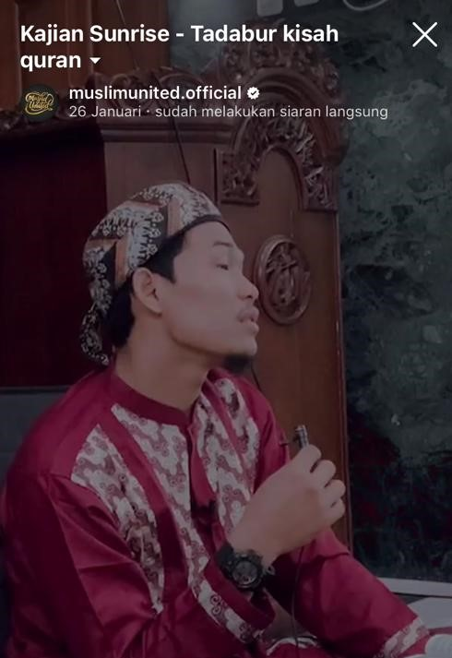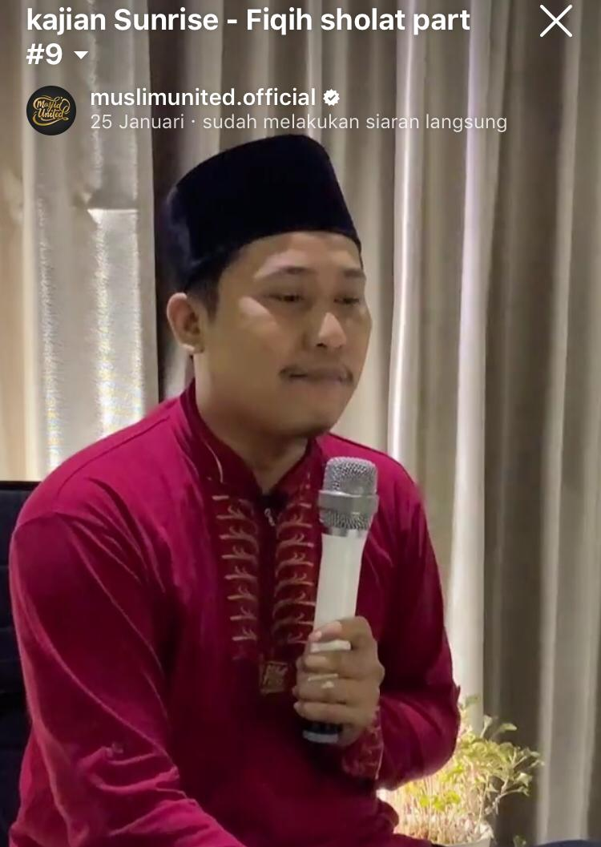

Komunitas muslim united tidak hanya sekedar sebagai gerakan dakwah, namun yang sering juga terdokumentasi di media sosial tentang aktivitas online yang dilakukannya ialah kajian sunrise, kajian ini dilakukan setelah melaksanakan shalat subuh. Hal lain juga yang peneliti amati di dalam akun media sosialnya seperti instagram, youtube dan lainnya ialah soal sedekah subuh. Hal ini dilakukan dalam komunitas muslim united untuk memberikan sumbangan makanan berupa buah-buahan kepada masyarakat yang berhak menerima (kelas bawah).

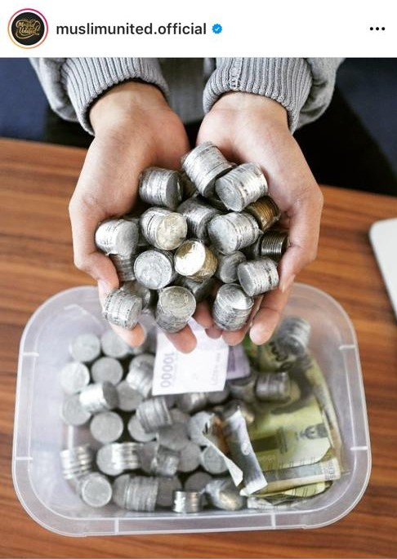 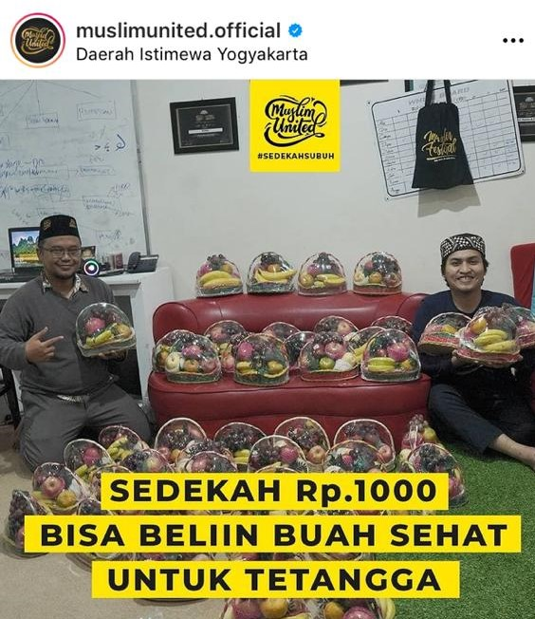

Sedekah subuh ini merupakan program dari komunitas muslim united secara offline yang terdigitalisasikan untuk membangun identitas komunitas sebagai gerakan sosial. Campbell dalam studinya tentang komunitas mengatakan bahwa secara teoritis antara komunitas offline dan online terintegrasikan di dalam masyarakat jaringan. Karena internet secara teori memandang lebih luas tentang identitas komunitas, sebab intraksi sosial yang terjadi di media baru sebagai alat untuk mempengaruhi dan mencerminkan hal baru dalam runag lingkup sosial yang lebih luas.[25]

1. **Kesimpulan**

Perkembangan teknologi informasi telah membuka ruang pada komunitas untuk menyampaiakan wacana keagamaan, di era teknologi tidak hanya terjadinya intraksi antar sesama manusia, akan tetapi terjadinya praktik-praktik keagamaan di media sosial. Nampaknya kehadiran media baru dan komunitas online memberikan kemudahan untuk melakukan komunikasi sesama manusia. Dan kebebasan orang untuk melakukan percakapan tidak terbatas oleh waktu dalam komunitas online, baik percakapan bisnis, percakapan keagamaan maupun hal-hal lain.

Di Indonesia terbentunya komunitas-komunitas tidak terlepas pada kesamaan yang mereka miliki, mulai dari kesamaan hobby sehingga terbentuk komunitas genk motor, komunitas hijabers, komunitas dakwah, bahkan komunitas gerakan sosial, dan komunitas gerakan hijrah.[26] Gerakan-gerakan dan komunitas keagamaan dalam ruang publik sangat beragam, dengan beragam segmentasi dan cara-cara dakwah yang sangat variatif, salah satunya adalah Muslim United.

Komunitas Muslim United yang di rintis oleh anak muda yang semakin eksis di media sosial dengan berbagai program yang beragam. Dan keberhasilannya terlihat dari banyak program yang dilakukannya dengan kemasan-kemasan baru di dalam melakukan dakwah dan gerakan sosial yang membangun sprit keagamaan dengan cara profesional didalam melakukan praktik-praktik keagamaan yang lebih modern. Dan perkembangan dakwah telah mengalami proses Transformasi dikalangan masyarakat Islam, dakwah tidak lagi sebagai metode untuk menyampaikan nilai-nilai Islam namun dakwah telah mengalami perubahan menjadi komoditas agama, gerakan politik bahkan gerakan kesalehan. Dakwah yang berupa gerakan Islam tersebut tidak lepas dari wacana keagamaan, politik, budaya dan lainnya

**Refrensi**

Alfiananda Mega. 2015. *Pemanfaatan Media Sosial oleh Senyum Community Sebagai Persuasi Cyber Social Enterfrise*. (<https://core.ac.uk/download/pdf/148608294>.) di akses pada tanggal 10-02-2021 pada pukul 11:22.

Berry Wellman, dkk. 2002. *The Networked Nature of Community: Online and Offline*. IT&Society

Campbell, H. A. 2017. *Surveying Theoritical Aproaches Within Digital Religion Studies*. New Media & Society, 19 (1), h. 15-24

Campbell, H. A. 2013. *Digital Religion: Understanding Religious Practice in New Media Worlds.* Routledge

Dony Arung Triantoro, 2018. *Dakwah dan Kesalehan: Studi Tentang Gerakan Teras Dakwah di Kota Yogyakarta*. Vol. 20 No. 2, Jurnal Masyarakat & Budaya. h. 2

Dindin Solahudin dan Moch Fachruroji,2019. *Internet and islamic learning practice in Indonesia :social media, religious populism, and religious authority.*

*http:// www. Youtube/hijrahfestoff*

*Kominfo.go.id*

Manuel Castells*, Materials for an Exploratory Theory of Network Society*. British Journal of Sociology. 51 (1). h. 24

Noorhaidi Hasan. 2009. The Making of Public Islam: Piety, Agency, and Commodification on The Lanscape of The Indonesian Public Sphere. Contemporary Islam 3, Issu 3.

Noorhaidi Hasan, “*Menuju Islam Populer*” dalam Noorhaidi Hasan, dkk. *Literatur Keislaman Generasi Milenial Transmisi, Apropriasi, dan kontestasi*. (Yogyakarta: Suka Perss, 2018), h. 13-14

Santhiana Surya, dkk. 2018. Sistem Pelayanan Informasi dan Kehumasan Pemerintah “*Informasionalisme, Network Society, dan Perkembangan Kapitalisme: Perspektif Manuel Castells*”. didonlowd pada tanggal 10-02-2021 di <http://repo.unand.ac.id/15674/7/SPI%20DAN%20KEHUMASAN%20PEMERINTAH%20KELOMPOK>.

Syafiq A. Mughni, *Di Balik Simbol: Memahami Pesan Agama dengan Semangat Kemajuan*, (Surabaya: Hikmah Press, 2011), h. 78

Serra Annisa, 2019. *Studi Netnografi Aksi Beat Plastic Pollution oleh United Nation Environment di Instagram*. Jurnal Aspikom, Vol. 3 No. 6. h. 7

[*Vertizonetvinfo@gmail.com*](mailto:Vertizonetvinfo@gmail.com)

Salvatore dan Dale F Eickelman, “*Public Islam and The Common Good*” Leiden and Basto: Brill, 2004. h. 17

Zahara dkk, 2020. *Gerakan Hijrah: Pencarian Identitas Untuk Muslim Milenial di Era Digital.* Vol.2 (1), Indonesia Journal of Sociology, Education, and Development. h. 7-8

1. Manuel Castells*, Materials for an Exploratory Theory of Network Society*. British Journal of Sociology. 51 (1). h. 24
2. Santhiana Surya, dkk. 2018. Sistem Pelayanan Informasi dan Kehumasan Pemerintah “*Informasionalisme, Network Society, dan Perkembangan Kapitalisme: Perspektif Manuel Castells*”. didonlowd pada tanggal 10-02-2021 di <http://repo.unand.ac.id/15674/7/SPI%20DAN%20KEHUMASAN%20PEMERINTAH%20KELOMPOK>.
3. Noorhaidi Hasan. 2009. The Making of Public Islam: Piety, Agency, and Commodification on The Lanscape of The Indonesian Public Sphere. Contemporary Islam 3, Issu 3.
4. Campbell, H. A. 2017. *Surveying Theoritical Aproaches Within Digital Religion Studies*. New Media & Society, 19 (1), h. 15-24
5. Berry Wellman, dkk. 2002. *The Networked Nature of Community: Online and Offline*. IT&Society
6. Dony Arung Triantoro, 2018. *Dakwah dan Kesalehan: Studi Tentang Gerakan Teras Dakwah di Kota Yogyakarta*. Vol. 20 No. 2, Jurnal Masyarakat & Budaya. h. 2
7. Zahara dkk, 2020. *Gerakan Hijrah: Pencarian Identitas Untuk Muslim Milenial di Era Digital.* Vol.2 (1), Indonesia Journal of Sociology, Education, and Development. h. 7-8
8. *Ibid…*
9. Syafiq A. Mughni, *Di Balik Simbol: Memahami Pesan Agama dengan Semangat Kemajuan*, (Surabaya: Hikmah Press, 2011), h. 78
10. Noorhaidi Hasan, *The Making Of Public Islam: Piety, Agency, and Commodification on the Landscape of the Indonesian Public Sphere*. (Netherlands: Springer, 2009), h. 236-237
11. Serra Annisa, 2019. *Studi Netnografi Aksi Beat Plastic Pollution oleh United Nation Environment di Instagram*. Jurnal Aspikom, Vol. 3 No. 6. h. 7
12. Dindin Solahudin dan Moch Fachruroji,2019. *Internet and islamic learning practice in Indonesia :social media, religious populism, and religious authority.*
13. Kominfo.go.id
14. Dindin Solahudin dan Moch Fachruroji,2019. *Internet and islamic learning practice in Indonesia :social media, religious populism, and religious authority.*
15. Campbell, H. A. (Ed.). (2012). *Digital religion: Understanding religious practice in new media worlds*. Routledge. h. 58
16. *Ibid*…
17. Alfiananda Mega. 2015. *Pemanfaatan Media Sosial oleh Senyum Community Sebagai Persuasi Cyber Social Enterfrise*. (<https://core.ac.uk/download/pdf/148608294>.) di akses pada tanggal 10-02-2021 pada pukul 11:22.
18. Manuel Castells*, Materials for an Exploratory Theory of Network Society*. British Journal of Sociology. 51 (1). h. 24
19. Dony Arung Triantoro, 2018. *Dakwah dan Kesalehan: Studi Tentang Gerakan Teras Dakwah di Kota Yogyakarta*. Vol. 20 No. 2, Jurnal Masyarakat & Budaya. h. 2
20. *Vertizonetvinfo@gmail.com*
21. Salvatore dan Dale F Eickelman, “*Public Islam and The Common Good*” Leiden and Basto: Brill, 2004. h. 17
22. Noorhaidi Hasan, “*Menuju Islam Populer*” dalam Noorhaidi Hasan, dkk. *Literatur Keislaman Generasi Milenial Transmisi, Apropriasi, dan kontestasi*. (Yogyakarta: Suka Perss, 2018), h. 13-14
23. *http:// www. Youtube/hijrahfestoff*
24. Syafiq A. Mughni, *Di Balik Simbol: Memahami Pesan Agama dengan Semangat Kemajuan*, (Surabaya: Hikmah Press, 2011), h. 78
25. Heidi A. Campbell, 2013. *Digital Religion: Understanding Religious Practice in New Media Worlds.* Routledge
26. Alfiananda Mega. 2015. *Pemanfaatan Media Sosial oleh Senyum Community Sebagai Persuasi Cyber Social Enterfrise*. (<https://core.ac.uk/download/pdf/148608294>.) di akses pada tanggal 10-02-2021 pada pukul 11:22.